IEVADS
Nacionālais enerģētikas un klimata plāns 2021.–2030.gadam (turpmāk – Plāns) ir dokuments ilgtermiņa enerģētikas un klimata politikas plānošanai, kas nosaka Latvijas valsts enerģētikas un klimata politikas pamatprincipus, mērķus un rīcības virzienus turpmākajiem desmit gadiem, ņemot vērā ieskicētos ilgtermiņa attīstības virzienus.
Kopējā Plāna ilgtermiņa mērķis ir, nodrošinot enerģētisko neatkarību, sabiedrības labklājību un ekonomikas konkurētspēju reģionā un pasaulē, ilgtspējīgā, konkurētspējīgā, izmaksu efektīvā, drošā un uz tirgus principiem balstītā veidā veicināt klimatneitrālas tautsaimniecības attīstību.
Lai īstenotu vīziju ir nepieciešams:
- Veicināt resursu efektīvu izmantošanu, kā arī to pašpietiekamību un dažādību;
- Nodrošināt resursu, un it īpaši fosilu un neilgtspējīgu resursu, patēriņa būtisku samazināšanu un vienlaicīgu pāreju uz ilgtspējīgu, atjaunojamu un inovatīvu resursu izmantošanu;
- Stimulēt tādas pētniecības un inovāciju attīstību, kas veicina ilgtspējīgas enerģētikas sektora attīstību un klimata pārmaiņu mazināšanu.
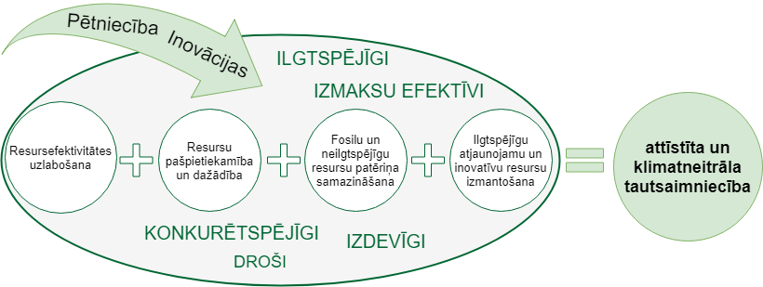
1.attēls. Enerģētikas un klimata politikas virzieni līdz 2030.gadam
Plāna mērķu sasniegšanai noteikti šādi rīcības virzieni:
- Ēku energoefektivitātes uzlabošana;
- Energoefektivitātes uzlabošana un AER tehnoloģiju izmantošanas veicināšana siltumapgādē un aukstumapgādē un rūpniecībā;
- Ne-emisiju tehnoloģiju izmantošanas veicināšana elektroenerģijās ražošanā;
- Enerģijas pašražošanas un pašpatēriņa veicināšana;
- Energoefektivitātes uzlabošana, alternatīvo degvielu un AER tehnoloģiju izmantošanas veicināšana transportā;
- Enerģētiskā drošība un neatkarība, pilnīga enerģijas tirgu integrācija, infrastruktūras modernizācija;
- Atkritumu un notekūdeņu apsaimniekošanas efektivitātes uzlabošana un SEG emisiju samazināšana
- Resursu efektīva izmantošana un SEG emisiju samazināšana lauksaimniecībā;
- Ilgtspējīga resursu izmantošana un SEG emisiju samazināšana un CO₂ piesaistes palielināšana zemes izmantošanas, zemes izmantošanas maiņas un mežsaimniecības sektorā;
- Fluorēto siltumnīcefekta gāzu (F-gāzu) izmantošanas samazināšanas veicināšana
- Nodokļu sistēmas “zaļināšana” un draudzīguma pievilcīguma energoefektivitātei un AER tehnoloģijām uzlabošana;
- Sabiedrības informēšana, izglītošana un izpratnes veicināšana.

